Prénom : _____________________
Date : ____________________________________________
Lecture / Code : Le son [k]
Exercices
CP
1
Je recopie les mots où j’entends [k] :
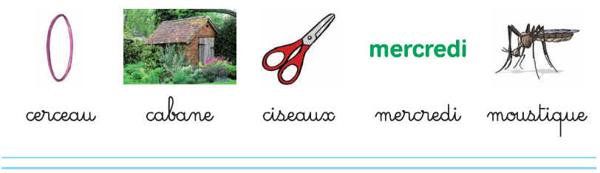

2
J’écris le nom sous chaque dessin :

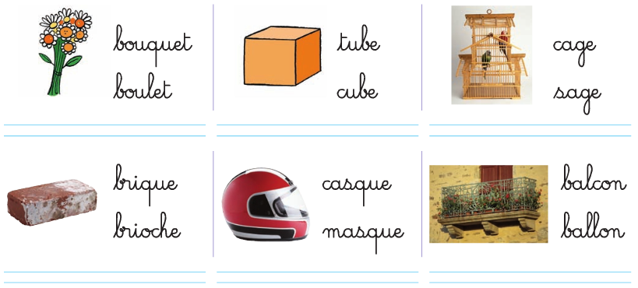

3
Je complète avec car, cra, cor ou cro :

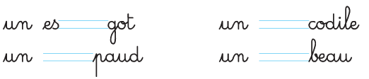

4
Coche la case si le mot contient la lettre proposée :

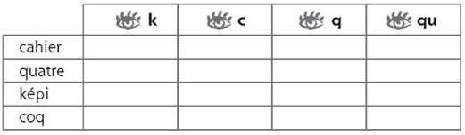
Complète avec : qui, que, quel, quand, comme, avec, pourquoi.
5
Lecture / Code : Le son [k]
Exercices
CP

Elle joue sa poupée.
bazar chez Zoé !
Elle est belle une rose.
Il faut tu fasses tes devoirs.
n’as-tu pas fait tes devoirs ?
Il était une fois un bébé n’avait pas de maman.
Tu feras ton coloriage magique tu auras fini tes mathématiques.

6
Colorie tous les dessins dont le nom contient le son [k] :

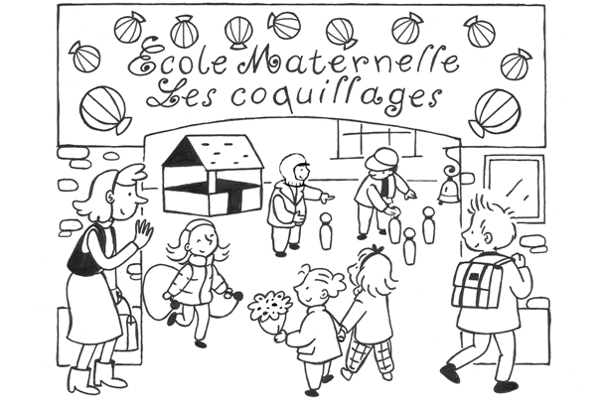

Date : ____________________________________________
Prénom : _____________________
Opposition phonologique : les sons proches
Exercice
CP
Coloriage magique



